枣庄市行政审批服务局2020年政府
信息公开工作年度报告

根据《中华人民共和国政府信息公开条例》（以下简称《条例》)、《山东省政府信息公开办法》（以下简称《办法》）规定及市政府关于政府信息与政务公开工作的有关文件要求，编制了枣庄市行政审批服务局2020年政府信息公开工作年度报告，本报告中所列数据统计期限为2020年1月1日-2020年12月31日。现将2020年度信息公开工作报告如下：
一、总体情况
（一）完善组织领导
局领导班子高度重视政府信息公开工作，为更好开展这项工作，枣庄市行政审批服务局（简称市审批服务局）成立了以局主要领导为组长、其他县级领导干部为副组长、各科室、直属单位负责人为成员的政务公开工作领导小组，明确办公室为信息公开责任科室，专人负责信息公开工作，各科室（中心）明确一名兼职政务公开工作人员，负责具体工作，要求各科室、直属单位指定一名工作人员，负责政府信息公开工作，切实做好主动公开政府信息情况（重点领域）、依申请公开政府信息情况、政府信息公开组织领导、优化平台建设情况、回应社会关切、政府信息公开保密审查和监督问责情况等方面工作。
（二）优化平台建设工作
为推进政务服务便利化，使办事企业和群众可以在办理行政审批事项过程中实现网上可查，对局门户网站进行了全面改版，设立办事服务、常用指南、工程建设项目审批等栏目，对涉及到的办事事项进行全面公开，同时还对办理状态进行了公示，使办事企业和群众能够得到及时反馈，真正做到服务更透明，办事一网通。
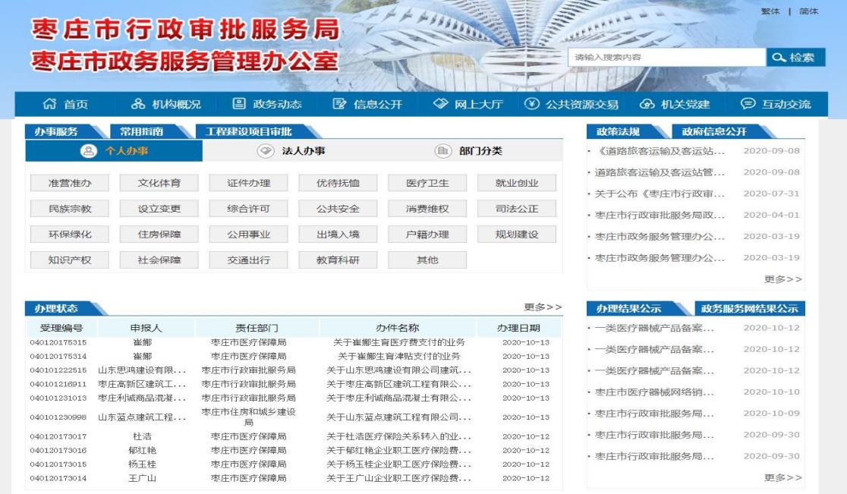

（三）推进政府信息法定公开工作
通过枣庄市政府信息公开门户网站（http://xxgk.zaozhuang.gov.cn/）、市审批服务局网站（http://spfw.zaozhuang.gov.cn/）主动公开政府信息公开政务信息303条，其涉及概况信息2条、法规公文1条、决策公开3条，会议公开9条、权责清单1条、重点领域公开11条，规划计划1条、政策解读6条和其他信息（门户网站）275条。及时公开了财政预决算和三公经费信息。
（四）依申请公开政府信息情况
2020年度未收到信息公开申请。
（五）加强信息管理，做好监督问责
为做好信息管理，遵循“未经保密审查的信息不得公开、未经解密并准予公开的信息不得公开、公开与保密界限不清的信息不得公开”的原则，市审批服务局严格按照政府信息公开审批和发布流程，成立了信息公开保密审查领导小组，制定了政府信息公开保密审查制度，对所有政府信息公开内容由信息提供科室、直属单位提出审查意见，经科室（直属单位）负责人审查，审查是否含有国家秘密，报分管领导批准，重大信息经主要负责人批准后由专职工作人员进行发布，确保做到涉密信息不上网，上网信息不涉密。保密审查领导小组每季度对信息发布、咨询留言解答等情况进行专项检查，对发现不及时发布信息、不答复的，立即整改。充分发挥信息公开工作领导小组办公室的统筹协调作用，坚持定期与不定期检查各项主动公开信息发布情况和依申请公开答复情况，对于不按要求公开有关信息，不及时答复依申请公开信息的，及时予以提醒；对于因未主动公开有关信息被投诉的，及时进行约谈。同时将信息公开工作情况作为年终评先树优的重要依据。本年度无信息公开泄密情况。
（六）加强问政互动，回应社会关切
在政府网站及时公布主要负责人政风行风热线访谈文稿，深入推进“互联网+政务服务”，对本单位的重要政务舆情、媒体关注、网民留言等问题，认真研判处置，借助媒体、网站等渠道发布准确信息，认真处理答复，做到“网上听民声、线下办实事”。
二、主动公开政府信息情况
第二十条第（一）项
信息内容 | 本年新制作数量 |  | 本年新  公开数量 | 对外公开  总数量
规章 | 1 |  | 1 | 1
规范性文件 | 1 |  | 1 | 1
第二十条第（五）项
信息内容 | 上一年项目数量 |  | 本年增/减 | 处理决定数量
行政许可 | 200 |  | 33 | 233
其他对外管理服务事项 | 26 |  | 1 | 27
第二十条第（六）项
信息内容 | 上一年项目数量 |  | 本年增/减 | 处理决定数量
行政处罚 | 0 |  | 0 | 0
行政强制 | 0 |  | 0 | 0
第二十条第（八）项
信息内容 | 上一年项目数量 |  | 本年增/减
行政事业性收费 | 0 |  | 0
第二十条第（九）项
信息内容 |  | 采购项目数量 | 采购总金额
政府集中采购 |  | 3 | 910.8万元

三、收到和处理政府信息公开申请情况
（本列数据的勾稽关系为：第一项加第二项之和，  等于第三项加第四项之和） |  |  | 申请人情况
 |  |  | 自然人 | 法人或其他组织 |  |  |  |  | 总计
 |  |  |  | 商业企业 | 科研机构 | 社会公益组织 | 法律服务机构 | 其他
一、本年新收政府信息公开申请数量 |  |  | 0 | 0 | 0 | 0 | 0 | 0 | 0
二、上年结转政府信息公开申请数量 |  |  | 0 | 0 | 0 | 0 | 0 | 0 | 0
三、本年度办理结果 | （一）予以公开 |  | 0 | 0 | 0 | 0 | 0 | 0 | 0
 | （二）部分公开（区分处理的，只计这一情形，不计其他情形） |  | 0 | 0 | 0 | 0 | 0 | 0 | 0
 | （三）不予公开 | 0 | 0 | 0 | 0 | 0 | 0 | 0 | 0
 |  | 0 | 0 | 0 | 0 | 0 | 0 | 0 | 0
 |  | 0 | 0 | 0 | 0 | 0 | 0 | 0 | 0
 |  | 0 | 0 | 0 | 0 | 0 | 0 | 0 | 0
 |  | 0 | 0 | 0 | 0 | 0 | 0 | 0 | 0
 |  | 0 | 0 | 0 | 0 | 0 | 0 | 0 | 0
 |  | 0 | 0 | 0 | 0 | 0 | 0 | 0 | 0
 |  | 0 | 0 | 0 | 0 | 0 | 0 | 0 | 0
 | （四）无法提供 | 0 | 0 | 0 | 0 | 0 | 0 | 0 | 0
 |  | 0 | 0 | 0 | 0 | 0 | 0 | 0 | 0
 |  | 0 | 0 | 0 | 0 | 0 | 0 | 0 | 0
 | （五）不予处理 | 0 | 0 | 0 | 0 | 0 | 0 | 0 | 0
 |  | 0 | 0 | 0 | 0 | 0 | 0 | 0 | 0
 |  | 0 | 0 | 0 | 0 | 0 | 0 | 0 | 0
 |  | 0 | 0 | 0 | 0 | 0 | 0 | 0 | 0
 |  | 0 | 0 | 0 | 0 | 0 | 0 | 0 | 0
 | （六）其他处理 |  | 0 | 0 | 0 | 0 | 0 | 0 | 0
 | （七）总计 |  | 0 | 0 | 0 | 0 | 0 | 0 | 0
四、结转下年度继续办理 |  |  | 0 | 0 | 0 | 0 | 0 | 0 | 0
四、政府信息公开行政复议、行政诉讼情况
行政复议 |  |  |  |  | 行政诉讼
结  果  维  持 | 结  果  纠  正 | 其  他  结  果 | 尚  未  审  结 | 总  计 | 未经复议直接起诉 |  |  |  |  | 复议后起诉
 |  |  |  |  | 结  果  维  持 | 结  果  纠  正 | 其  他  结  果 | 尚  未  审  结 | 总计 | 结  果  维  持 | 结  果  纠  正 | 其  他  结  果 | 尚  未  审  结 | 总计
0 | 0 | 0 | 0 | 0 | 0 | 0 | 0 | 0 | 0 | 0 | 0 | 0 | 0 | 0

五、政府信息公开工作存在的主要问题及改进情况
2020年，市审批服务局在政府信息公开工作尽管取得了一定的进步，但还存在一些不足：信息公开的形式有待于创新和提高。结合工作中存在的问题，从以下几方面加以改进：
（一）充分利用“互联网+政务服务”，实现政务数据互联共享，让信息多跑路，群众少跑腿，更好提升审批服务能力。
（二）加强信息公开主阵地建设，加大信息报送力度，增强信息发布时效性，切实体现政府网站信息发布的全面性、及时性。发挥局微信公众号、今日头条新媒体平台的特色优势，建立互动、方便、及时的信息发布机制，主动回应社会。
（三）加强对干部职工的政府信息公开工作知识的学习和培训，不断提高信息公开工作的质量和水平。
六、其他需要报告的事项
本年度无其他需要报告的事项（建议提案已及时办理，共办理市政协十届三次会议建议和提案13件，所有提案均在规定时限内办结，作出了书面答复，办理结果并在网站公开）。
枣庄市行政审批服务局
2020年1月19日

